[Weißenbach am Lech, 27.06.2023]
Brillen mit Power für einen neuen Look
Die neue Substance [+] Kollektion von Rolf.

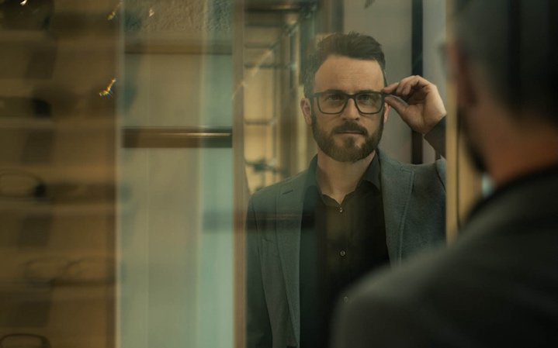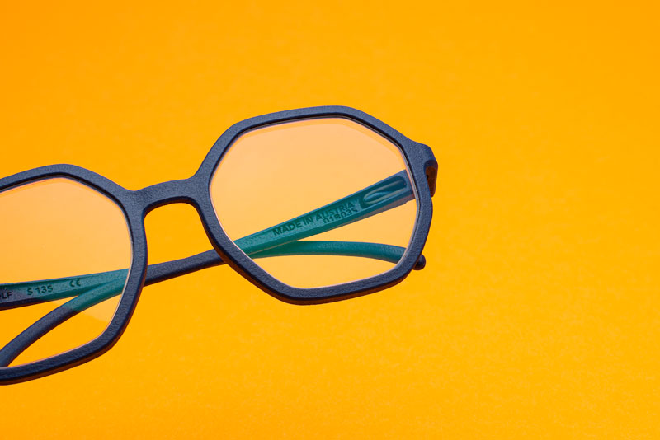

Mit kraftvoller Eleganz und verspielter Raffinesse kombiniert die neue Rolf Brillenkollektion Substance [+] vertraute Formen mit robuster Stärke. Diese Brillen sind wahre Fashion-Bodyguards, die Aufmerksamkeit erregen und selbstbewusstes Auftreten vermitteln. Egal ob im Büro oder auf der Straße, Substance [+] beeindruckt und lässt Köpfe drehen.
Die Substance [+] Modelle bauen auf bestehende Topseller-Formen auf. Die Glaskurven und die Nasenbreiten bleiben dabei die gleichen, lediglich der Fassungsrahmen ist massiver. So entsteht ein kräftigeres Tragegefühl und ein ganz neuer Look.

----------------------------------------------------------------------------------------------------------------------------------------

Über Rolf.
Natur. Innovation. Spirit – dafür steht die Marke Rolf.
Dahinter steckt die Liebe zu Brillen. Und die Liebe zur Natur. Aus ihr kommen die Rohstoffe, die von kreativen Händen zu zeitlosen Designs geformt werden. Hinter Rolf steckt eine Familie und ein tolles Team, das mit viel Emotion und unkonventionellen Methoden Brillen kreiert, die Menschen begeistern. Auf dem Planet Rolf wird täglich an neuen Ideen gefeilt. Nicht immer wird was aus diesen Ideen, aber die eine oder andere entwickelt sich weiter. Und so macht eine Handvoll davon unzählige Brillenträger schon heute glücklich. Beim Betreten der Produktionshallen von Rolf, ist man überrascht, aber nicht enttäuscht. Der Ort fühlt sich jung an, sympathisch, familiär, inspirierend. Man trifft auf ganz unterschiedliche Menschen, die hier nicht nur an Brillenfassungen arbeiten. Sie arbeiten an einer Vision. Mit jeder verkauften Brillenfassung will Rolf die Welt ein Stück weit verändern – und einen Beitrag dazu leisten, dass Regionalität, Transparenz und Menschlichkeit mehr Anerkennung finden und begeistern. Alle Brillen von Rolf werden in Weißenbach designt, entwickelt, von Hand gefertigt und in mehr als 50 Länder der Welt versendet. Holz, Stein, Bohnen – von Natur aus nachhaltig.

Rolf. Natürlich handgemacht.

#rolfbrillen #nachhaltigebrillen
#holzbrillen #steinbrillen #bohnenbrillen
#planetrolf #weilwirbrillenlieben #brillentrends #designerbrillen

Für weitere Informationen wenden Sie sich bitte an Cynthia Kerber unter +43 5678 20077 21 oder marketing@rolf-spectacles.com. Besuchen Sie die Presse Website www.rolf-spectacles.com, um mehr über Rolfs innovative Brillenkollektionen zu erfahren.

Pressekontakt:
Cynthia Kerber
+43 5678 20077 21
MARKETING@ROLF-SPECTACLES.COM

MÜHLBACHWEG 6
6671 |  | WEIßENBACH

ROLF-SPECTACLES.COM

FACEBOOK
INSTAGRAM
LINKEDIN
YOUTUBE

[Weißenbach am Lech, 27.06.2023]
More power for a new look!
The new Substance [+]. from Rolf.

With powerful elegance and playful sophistication, Substance [+] combines familiar shapes with robust strength. These glasses are true fashion bodyguards that command attention and convey confidence. In the office or on the street, Substance [+] will turn heads and impress. Join the Substance [+] revolution and redefine your style.
The Substance [+] models build on existing best-selling shapes. The lens curves and nose widths remain the same, but the frame is significantly stronger. The result is a more powerful feel and a whole new look.

----------------------------------------------------------------------------------------------------------------------------------------

About Rolf.
Nature. Innovation. Spirit - that's what the Rolf brand stands for.
Behind it is the love of eyewear. And a love of nature. This is where the raw materials come from that are shaped by creative hands into timeless designs. Behind Rolf is a family and a great team that creates eyewear that inspires people with a lot of emotion and unconventional methods. On Planet Rolf, new ideas are developed every day. These ideas don't always come to fruition, but one or two of them continue to develop. And so, a handful of them already make countless glasses wearers happy today. When you enter Rolf's production halls, you are surprised but not disappointed. The place feels young, friendly, familiar, inspiring. You meet very different people who are not only working on spectacle frames here. They are working on a vision. With every frame sold, Rolf wants to change the world a little bit - and contribute to regionality, transparency and humanity being more recognized and inspiring. All Rolf glasses are designed, developed and handmade in Weißenbach and shipped to more than 50 countries around the world. Wood, stone, beans - sustainable by nature.

Rolf. Naturally handmade.

#rolfglasses #sustainableglasses
#woodglasses #stoneglasses #beansglasses
#planetrolf #becauseweloveglasses #glassestrends #designerglasses

